**智慧树-学生注册登录操作说明**

**电脑端操作**

第一步：登陆智慧树网站（学校专属页面）

<http://portals.zhihuishu.com/tjufezj>

第二步：点击注册（填写个人信息）

选课之前需要用**真实姓名和学号**【**注册**】账号, 根据注册页面完整填写。

（已有账号可直接通过“手机/邮箱 + 密码“方式登录）

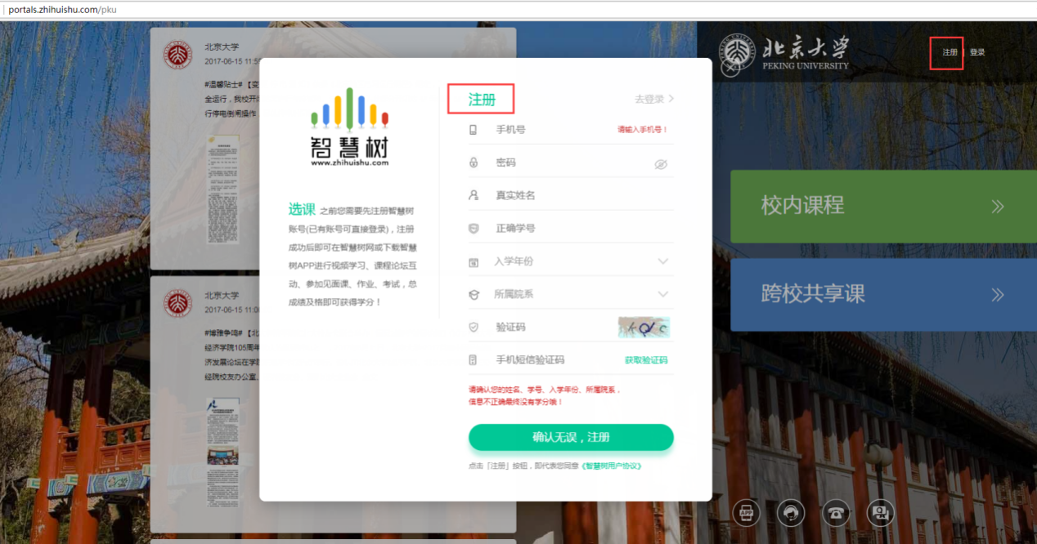

开始学习，在 “我的学堂”学分课程内容

**手机APP操作**

下载智慧树学生操作APP“知到”

下载网址：http://www.zhihuishu.com/DownloadApp.html

下载二维码：



第一步：点击注册账号

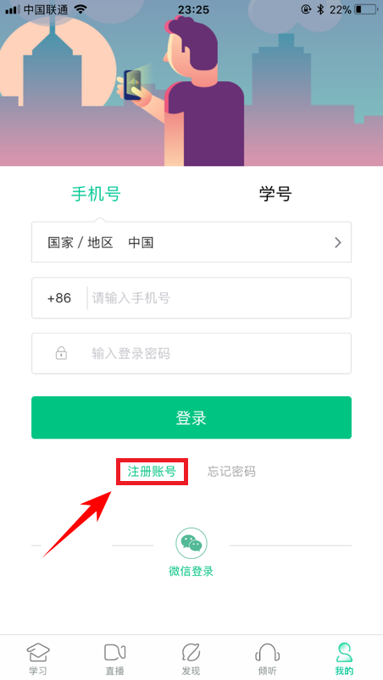

第二步：输入手机号、验证码及学生自行设置的密码完成注册

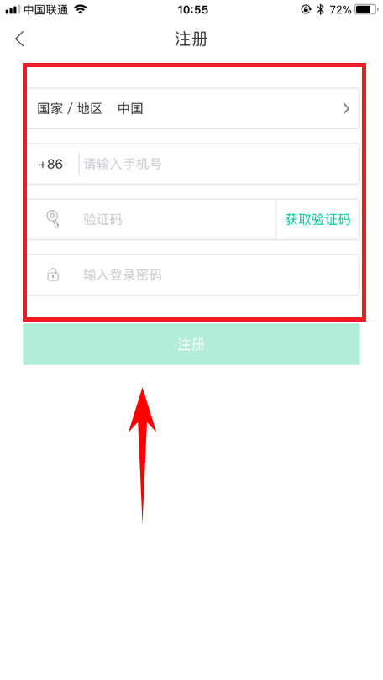

第三步：注册成功开启知到之旅

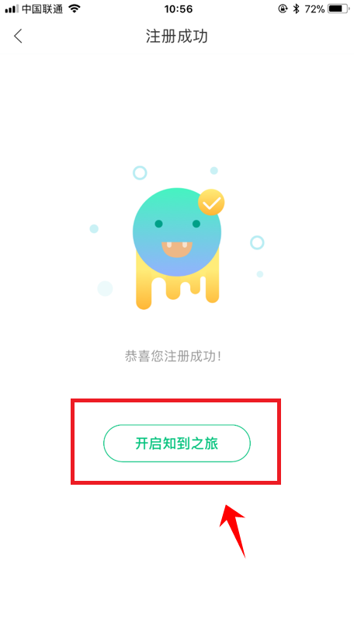

第四步：点击“在校大学生认证”认证身份信息

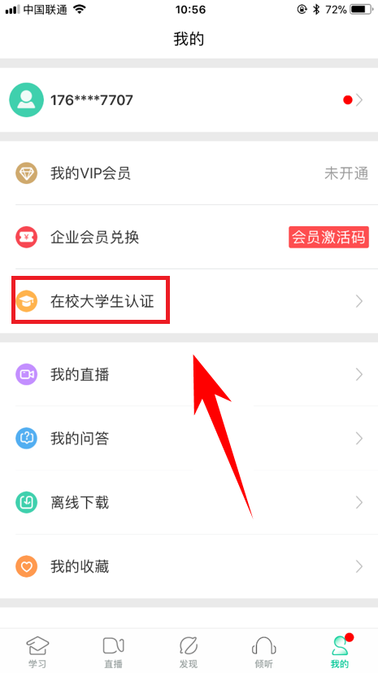

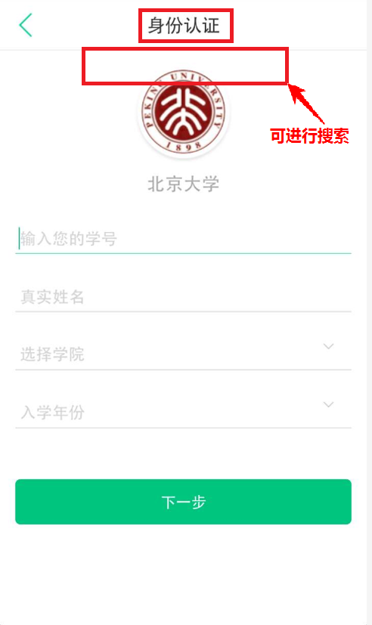

第五步：可以学习（在“知到”APP“学习”界面学分课内容）

**二、课程考核方式：**

每门课程总成绩由**【在线视频+章节测试+见面课（自行观看）+期末考试】**组成。其中：章节测试和期末考试均为客观题。

见面课会在指定时间点播出，可在直播时间观看，也可在直播结束24小时后观看回放。

学习及查看成绩界面：

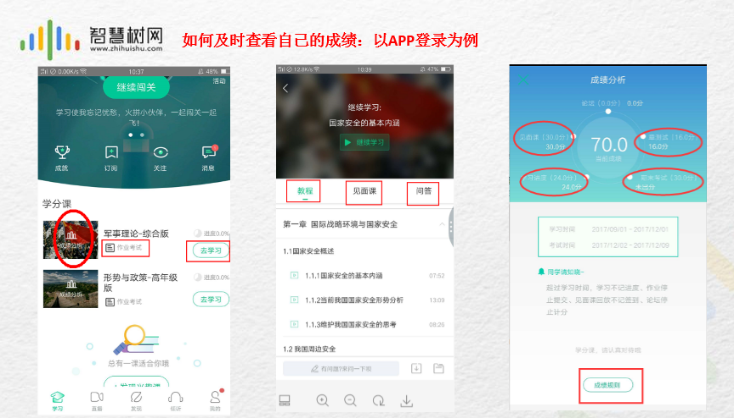

**三、学习时间及期末考试时间**：

学习时间：2022年4月1日——2021年4月15日；

（学生需要在此时间内完成在线视频、章节测试、见面课学习，超过则不记录成绩）

期末考试时间：2022年4月16日——2021年4月20日；

（学生在此时间内需要完成期末考试，考试需一次完成，中间不能退出）

注意：本期六门课程均无补考！

温馨提示：

1. 课程学习是在“知到”app（不要使用其他APP！）下方的“学习”界面，点开会看到学分课，课程在学分课下方！一定不要直接搜索课程观看，直接搜索课程观看的是不记录成绩的！（PC端同理）

2.注意个人学号、姓名一定要书写正确，与教务处的学号姓名信息保持一致，并绑定手机号。

**3. 要在线上学习时间内完成（在线视频学习、章节测试、见面课观看）等成绩，超过规定的学习时间平台将不再记录以上成绩。**

4. 有问题第一时间咨询客服：app端“我的”那一栏中有在线客服。帮你解决登录过程中账号异常、看不到课等常见问题。